Eclemma

# I. Cài đặt

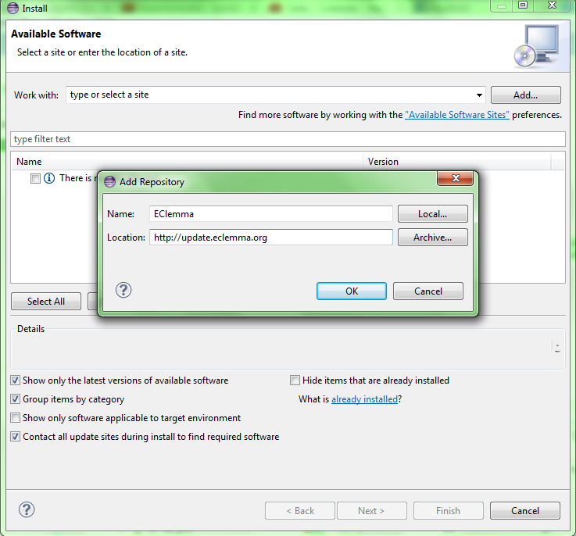

# II. Hường dẫn sử dụng

## Khởi động chương trình

Khởi động trực tiếp từ menu và tool bar



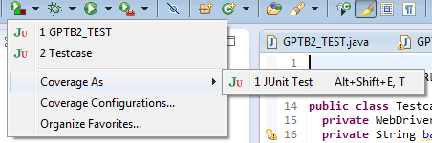

## Currently the following launch types are supported:

* Local Java application
* Eclipse/RCP application
* Equinox OSGi framework
* JUnit test
* TestNG test
* JUnit plug-in test
* JUnit RAP test
* SWTBot test
* Scala application

## Sử dụng Coverage View

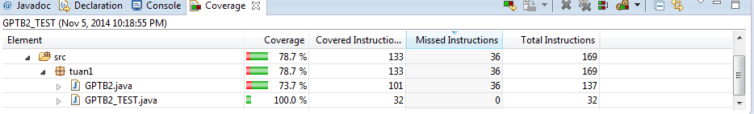

## Ý nghĩa các cột

* Coverage ratio
* Items covered
* Items not covered
* Total items

## Chú thích source code

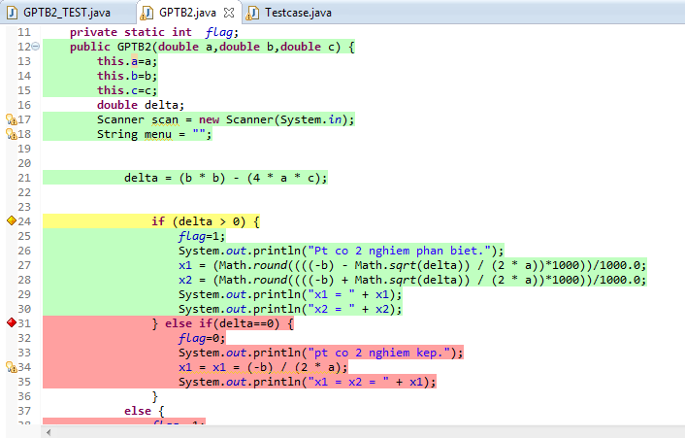

* Màu xanh cho các dòng bao phủ đầy đủ
* Màu vàng cho các dòng bao phủ một phần
* Màu đỏ cho các dòng chưa được phủ

# III. Demo đo độ bao phủ của chương trình giải phương trình bậc 2

